

问道明渠

**2017年3月**



**春之序言**

**快走吧，**

**去看初春的绚丽画布。**

**快走吧，**

**一起去探索非连文本的广阔空间。**

**花啊、草啊、树啊……**

**在春天都有了新的进展。**

**我们也会，**

**在恩师的身边，**

**愉快地找到，**

**属于我们的春天。**

**目 录**

**我们的活动**

每一次聆听 每一次收获··········西航港小学 高雪莲

阳春三月繁华里 共同研讨其发展········双华小学 李慧

课程之路，教师成长之路··········西航港实小 陈蓉

**我们的思考**

指导阅读，爱上阅读·············胜利小学 兰瑶

深刻解读，让我们走得更远 ··········双华小学 李慧

做个好班主任···············迎春小学 牟芮冉

**我们的收集**

一张表教你“花式夸法”···············搜狐教育

**我们的实践**

小学非连续文本试题集················全体学员

**每一次聆听 每一次收获**

**——记吴明渠工作室常规教研活动**

西航港小学 高雪莲

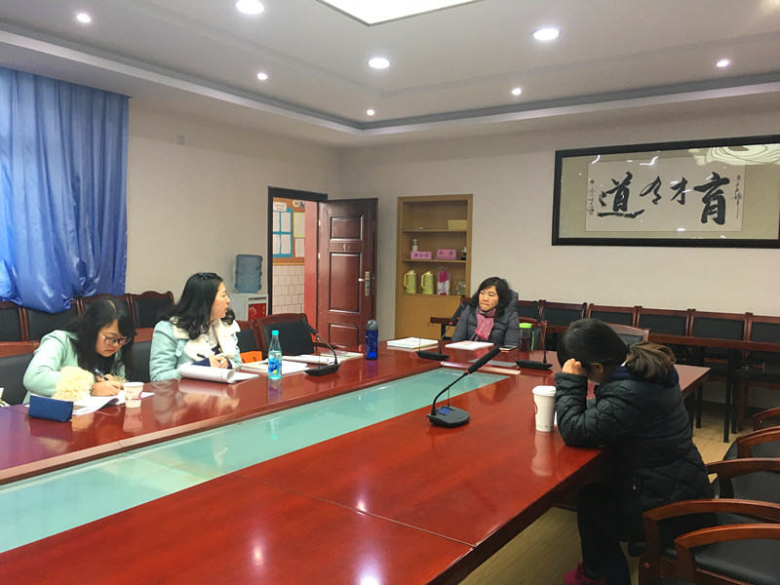2月27日这天下午，迎着温暖的春风，听着小鸟的鸣叫，吴明渠工作室的全体学员齐聚东升小学，在吴明渠导师的带领下一起研究自编教材的修订和一班一特色小课题研究。

导师吴明渠讲到，这次的自编教材由原本的一个年级一本书融合为两个年级一本书，分别以低段、中段、高段命名。还谈及书中内容太过单一，需要大家群策群力再填补一些内容。并分配修改的任务，每个人修改一个年级的内容，注意文字精练、语言精确，多在网上和书上查找相关资料，不要犯知识性错误。

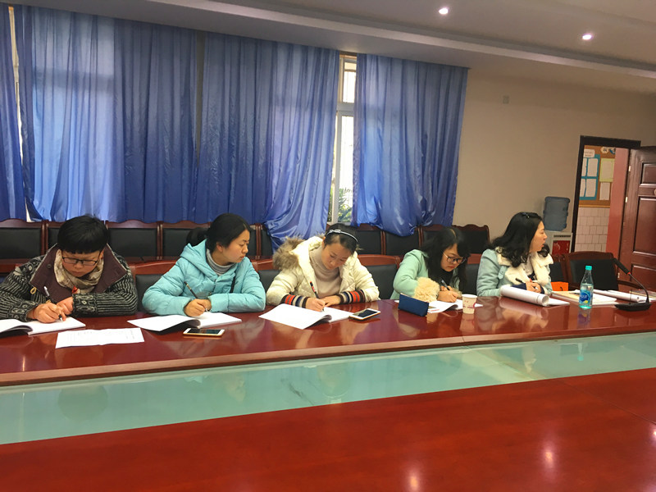接下来针对“一班一特色”——小课题研究，导师提出了更多要求，首先大家确立好小课题以后一定要坚持研究下去，注意资料的收集与整合，导师会为每一个工作室成员打造精品小课题并随时跟班、跟校指导，学员们研究出一定成效就在自己所在的学校铺展开来。

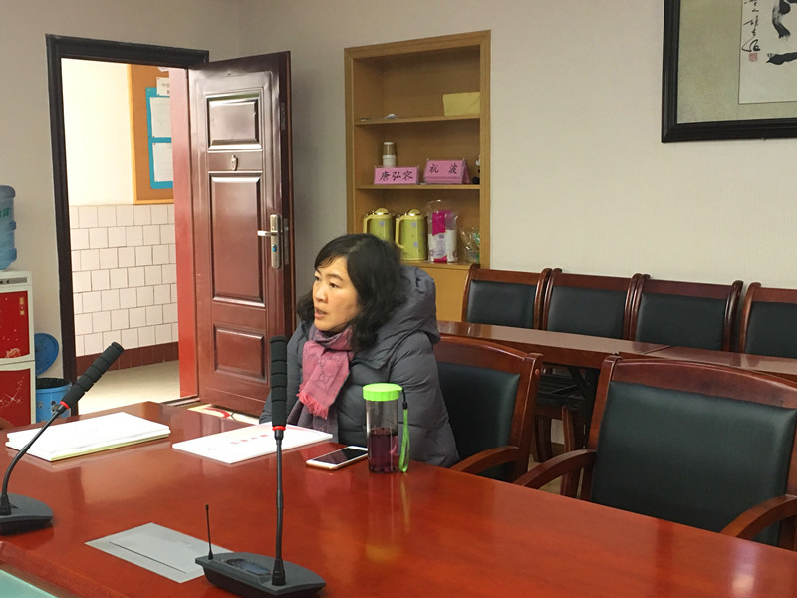在吴明渠导师的谆谆教导下，学员们迅速成长起来，每次学习都有些许疑惑，很多收获，相信这些财富能让我们在教学路上走得更加顺畅！

**阳春三月繁华里 共同研讨其发展**

**——记双流区名教师吴明渠工作室教学研讨活动**

双华小学 李慧

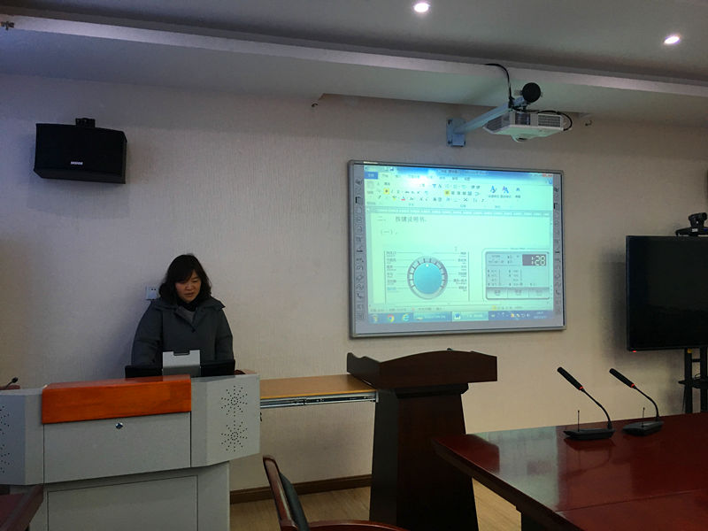2017年3月13日下午2点，春寒料峭，双流区名教师吴明渠工作室的学员依然迈着坚定的步伐走进了东升小学。我们齐聚东升小学的会议室，继续针对“小学语文非连续性文本教学”的主题开展研讨活动。

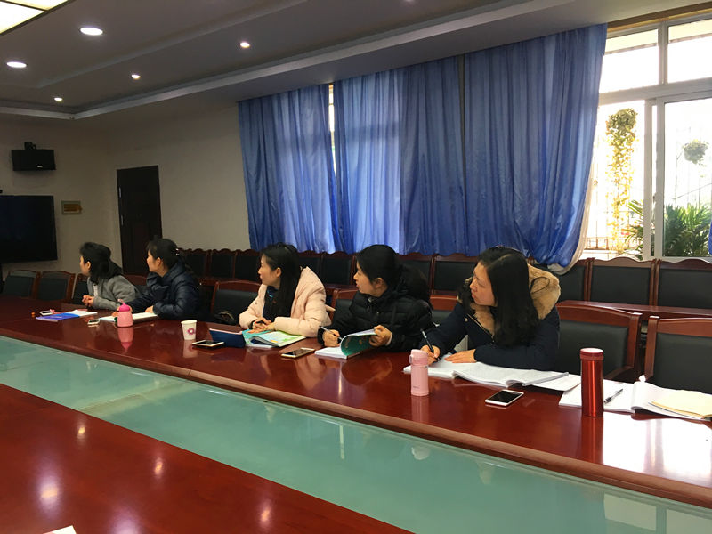本次活动，导师吴明渠为我们带来了号称市面上“非连续性文本拓荒之作”，由张祖庆老师组织编写的一套关于教师用的“非连续性文本”的读本。书中对“非连续性文本”的界定、教师的课堂教学实录、PISA阅读测试题等对我们编写学生读物有很大的帮助。导师吴明渠带领学员将北师大版小学语文教材中能够进行非连续性文本教学的课文进行了梳理，并布置学员会后进行整理成册，编进读物中，方便教师和孩子们在学习中使用。

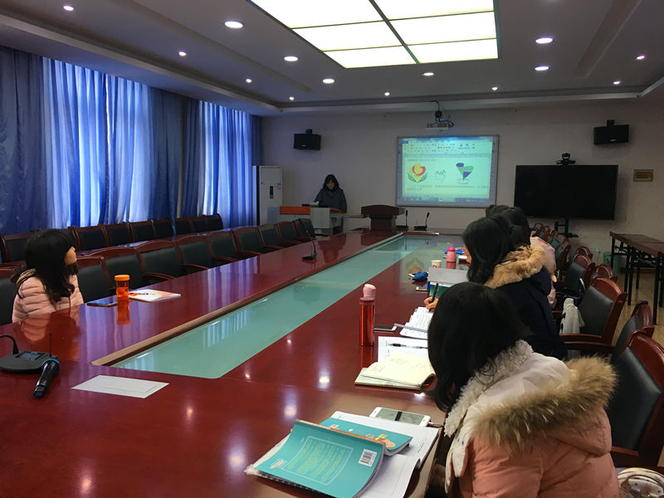罗马非一日建成，通向罗马的路也并不是那么的平坦的。在编写这套“非连续性文本”的过程中，学员们在导师的带领下不断探讨、不断改进，希望能尽善尽美，既奉上这样一套使用孩子的读物，又能促进自身的专业成长！

**课程之路，教师成长之路**

**——记吴明渠工作室学员参加工作室年会**

西航港实小 陈蓉

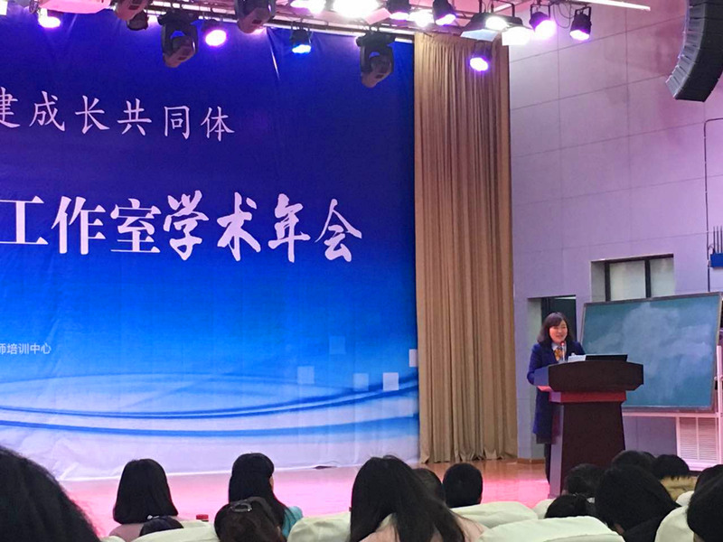时光荏苒，岁月不居。2017年双流区名教师工作室学术年会在双流区棠湖小学举行。吴明渠工作室的全体学员迎着春风齐聚一堂。会议由双流区研培中心主任邱刚田主持。大会首先生动形象地展示了双流区名教师（名校长）工作室成立八年来活动的开展情况和取得的丰硕成果。接着，吴明渠导师以《课程之路，教师成长之路》为题进行了精彩的汇报。

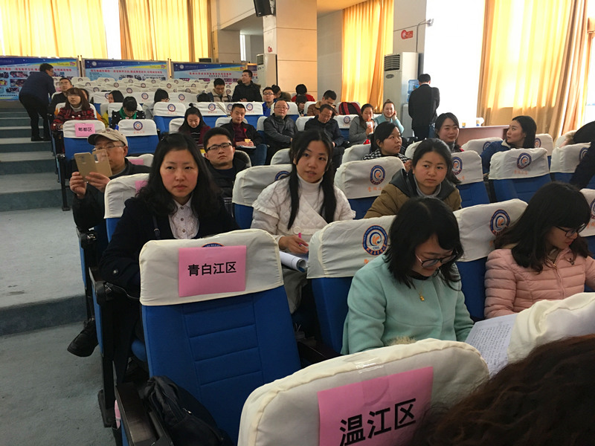首先吴导阐释了工作室理念是：“问渠那得清如许，源头无名活水来。”学员发展目标：“成长一人，带动一校，影响一方。”和工作室发展目标。吴导真情分享朴实中蕴含着真理、诗意中透露着真情，感动着与会的每一位老师！

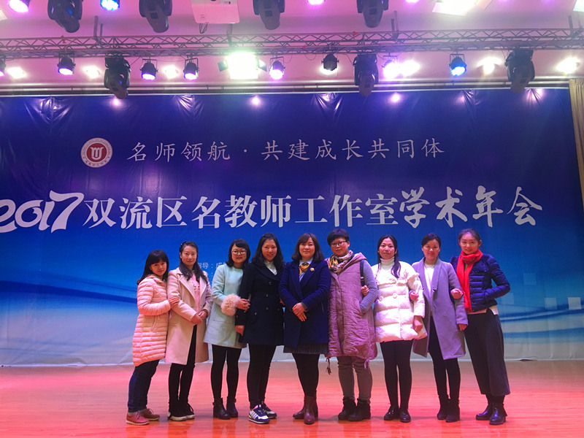  接着，上海市青浦区教师进修学院副院长、正高级教师、上海市特级教师、“师之蕴工作室”领衔人关景双以《名师的追求和工作室共同体的协同》为题对本次活动进行了点评。从主题引路、计划导航、相约行动、评学论教、用笔说话、迁移传播六个方面为大家做了精彩演讲。让各工作室以及工作室学员们对教师专业成长之路有了更深刻的思考。

  最后，双流区教育局副局长王金萍对双流区名师工作室七年的发展进行了总结，对多年来名师工作室所取得的成绩给予充分肯定与高度评价。同时也向导师和学员们提出了殷切期望。相信在政府的大力支持、领导的大力关怀下，名教师工作室的发展之路会越来越宽！

**指导阅读，爱上阅读**

胜利小学 兰瑶

新的《语文课程标准》指出“语文是实践很强的课 程，应着重培养学生的语文实践能力，而培养这种能力的主要途径也应是语文实践。”由此可以看出培养学生的语文实践能力十分重要。为了培养学生的语文实践能力，我们应当更多地让学生接触语文阅读材料，在大量的阅读中去寻找语言的规律，体会语言的魅力。从而爱上阅读，爱上语文。

在小学阶段，学生的课内阅读大概在300篇左右，阅读字数也在三十到四十万字之间。这样的阅读量是远远不能达到学生的阅读需求的。因此，我们更多的阅读只有放在课外进行。也正因为这样，课外阅读成为学生阅读的主要方式，同时也是最重要的方式。

那么我们应当如何来抓学生的阅读呢？二年级的学生阅读以兴趣为主，因此我在引导孩子阅读时主要从下几个方面进行的：

一、 激发阅读兴趣

俗话说：兴趣是孩子最好的老师。兴趣是一副催化剂，是推动孩子进行阅读的主要动力。那么，我们在进行阅读引导时，最主要的工作便是如何激发学生的阅读兴趣。一、二年级的学生，正是具有很强阅读兴趣的时候。经过学习，他们有了一定的生字、词的积累，急于要在生活中去实践这些才认识的生字、词，从中找到成就感。而阅读是他们实践生字、词的最好方式。我们应该抓住学生阅读的这一“黄金期”对学生进行阅读的引导，让孩子学会阅读，爱上阅读，养成每天阅读的习惯，做一个终生阅读的学习型人才。想要引起学生的阅读兴趣那么我们最主要的方法有以下几个：

1. 教师引导阅读

孩子们的年龄段低，识字量小。对于生字太多的书会让他们觉得阅读是一种负担。所以在阅读初期我没有让孩子们直接接触书本，而是以间接的形式进行的。这个时期的孩子特别容易被精彩的小故事所吸引，所以每天中午不管有多忙，我都会抽出一些时间来给孩子们讲故事。老师在讲故事的过程中一定要切记，揣摩书中人物的感情，然后放下身段做到声情并茂，用较为夸张的语气和动作来吸引孩子，让孩子慢慢融入到故事中去，同故事中的主人公同喜同悲。

老师所讲的故事一定要具有童趣，内容不能太过于复杂，便一定要吸引人。而故事又是具有连贯性的，每天讲一小部分。当孩子们渐渐被孩子所吸引以后，老师每天所讲的内容已经远远不能满足他们的求知欲了，这时候怎么办呢？我故意缩短了每天所讲故事的时间，让他们更是渴望知道故事的后续发展。这时候我就发现渐渐的我所讲的这本书出现在了孩子们的手中，他们知道借助拼音，利用一切时间来阅读这个故事。这便是孩子们的第一次自主阅读。

2. 班级故事会

有了第一次自主阅读的经历之后，孩子们有了阅读的意识，并且会开始有意识地选择自己喜欢的书进行阅读了。这个时候我便放手让孩子们去自行阅读，教师只在必要的时候做一些指导。但是仍然会有一部分孩子对阅读兴趣平平，为了促使他们去阅读，我在每一周用一节课的时间来进行“班级故事会”。这是带有一定奖励性质的故事会。请孩子们上台来为大家讲一讲自己所看的小故事，然后学生自己做评委选出本周的“故事大王”。这个小故事必须是自己从书上看来的，在讲的同时把自己所看的这本书向同学推荐，说一说为什么要选择这本书的故事来讲给大家听，有趣的地方在哪里。在孩子的推荐下，老师再有选择地进行重点推荐，渐渐地孩子们被别人的故事所吸引，也便有了动力去看新的书，日复一日所看的书也越来越多，内容也越来越丰富。阅读的好习惯也逐步开始养成。

3. 阅读评价

低段的孩子们做任何事都渴望从中得到成功的体验。阅读当然也不例外，如果对学生的课外阅读没有一个适当的评价，那么久而久之学生对阅读也会渐渐失去兴趣，因为他在阅读的过程中除了感受到了故事的魅力以外，却没有从老师那里得到成功的体验。所以我们要制定一个恰当的评价机制。让学生觉得阅读是应当的，而且是必须的。

在我的班级中，我每周都会对学生的阅读进行一个深入的了解。在平时的阅读教学中为了让孩子养成良好的阅读习惯，单靠兴趣这还是不够的，还是需要家长的配合。每天和家长一起做亲子阅读，同时我发给每个孩子一张阅读单，记录下每天和父母的读书情况。每周根据阅读单来对孩子的阅读做出评价，选出本周的“阅读小明星”。让孩子在阅读中得到成功的体验，而没有得到称号的孩子会为了得到这一殊荣而更加努力地阅读。

二、 给孩子推荐适合的书籍

通过以上的方法，孩子的阅读兴趣被成功激发了，并且养成了每天阅读的习惯，接下来要做的就是给孩子推荐适合他们年龄段的书籍。

1. 结合课文进行推荐

孩子们在学习了一些课文以后会对这篇课文印象非常深刻，这些课文往往故事性很强，情节有趣，或者文笔优美。我们正好可以抓住这个契机对孩子进行课外书籍推荐，所推荐的这些书籍必须和课文是同类型的。比如，当我们学完《手捧空花盆的孩子》以后紧接着就可以给孩子们推荐《格林童话》和《安徒生童话》，在学完了《天鹅、大虾和梭鱼》以后孩子们又会对寓言故事情有独钟，我们也可以顺势给他们推荐《中国古代寓言故事》和《一千零一夜》，这些书目的选择都紧扣教学的主题，是教学的课堂外的有效延伸。

2. 以学龄段学生兴趣为主进行选择

低年级的学生正处于对外界充满好奇的时段。在对书目进行选择推荐的时候，首要任务是以学生的兴趣为主，为他们了解外面的世界而做准备。所以在选择时，先要了解儿童的心声，教师也要有一颗童心，这样选出来的书才更适合孩子。

在选择时种类也不要太单一，既可以是充满童趣的童话故事类书籍如，《安徒生童话》，也可以是充满童真的儿歌,如《新编365儿歌》，更可以是了解地理的《祖国的美丽河山》。总之，种类一定要广。

3. 引导孩子学会选择

光是老师的推荐也是不够的，我相信要想真正培养会读书的孩子，同样也要教会孩子自已选择适合的书籍。这是一个长期的培养过程，是在老师的平时教学中所一点一滴地渗透的过程。这个过程不可能是一蹴而就的，必是一个长期的实践过程。在教会孩子选择的初期，老师不妨可以试试做比较的方式，来教会孩子了解什么样的书才是对自已有用的书。低段孩子已经开始看漫画，但现在一些漫画虽然情节搞笑，但对孩子实际而言是有害无益的，我们不妨专门开一个读书会，让孩子来辨别漫画对我们是否有益，从而在潜意识里给孩子种下一颗种子。为以后的阅读选择埋下伏笔。

三、 阅读中去收获甜美的果实

1. 学会积累

学生在阅读的过程中要学会积累，这也是学习方法的指导。书在读过之后，只在孩子脑子里留下很浅薄的意识。真正要谈收获还是得从积累开始，让孩子准备好一个积累本，指导孩子在读的过程中收集一些自己特别喜欢的词语。没事的时候便把这些词语拿出来认真的读一读，时间久了之后，会发现孩子的词汇量慢慢的丰富的起来。

2. 学会摘抄

积累好词只是最基本的要求，接下来就要求孩子能从阅读中得到美的体验。摘抄美句就是一个好办法。以积累词语同样的办法，把自己喜欢的句子也积累起来，并且带着感情声情并茂地朗读朗读，我相信在一段时间的锻炼之下，孩子的语感也会越来越优秀。在以后的写作上也会有很大的帮助。

以上只是我对阅读教学的一些小小的探索和看法，在众多教师们都在为搞好学生的课外阅读而努力研究的时候，我也加入了进来。相信坚持在教学的一线，通过更多的实践研究还会有更多并且更加优秀的办法。

**深刻解读，让我们走得更远**

双华小学 李慧

|  |  |
| --- | --- |
| **课程标准（实验稿）** | **课程标准（2011版）** |
| **1．对学习汉字有浓厚的兴趣，养成主动识字的习惯。**  **2．累计认识常用汉字2500个，其中2000个左右会写。  3．会使用字典、词典，有初步的独立识字能力。**  **4．能使用硬笔熟练地书写正楷字，做到规范、端正、整洁。用毛笔临摹正楷字帖。**  **5．有条件的地方，可学习使用键盘输入汉字。** | **1．对学习汉字有浓厚的兴趣，养成主动识字的习惯。**  **2．累计认识常用汉字2500个，其中1600个左右会写。**  **3．有初步的独立识字能力。会运用音序检字法和部首检字法查字典、词典。**  **4．能使用硬笔熟练地书写正楷字，做到规范、端正、整洁。用毛笔临摹正楷字帖。**  **5．写字姿势正确，有良好的书写习惯。** |

|  |  |  |
| --- | --- | --- |
| **第一学段（1-2年级）** | **第二学段（3-4年级）** | **第三学段（5-6年级）** |
| **1．喜欢学习汉字，有主动识字、写字的愿望。**  **2．认识常用汉字1600个左右，其中800个左右会写。**  **3．掌握汉字的基本笔画和常用的偏旁部首，能按笔顺规则用硬笔写字，注意间架结构。初步感受汉字的形体美。**  **4．努力养成良好的写字习惯，写字姿势正确，书写规范、端正、整洁。 5．学会汉语拼音。能读准声母、韵母、声调和整体认读音节。能准确地拼读音节，正确书写声母、韵母和音节。认识大写字母，熟记《汉语拼音字母表》。**  **6．学习独立识字。能借助汉语拼音认读汉字，学会用音序检字法和部首检字法查字典，** | **1．对学习汉字有浓厚的兴趣，养成主动识字的习惯。 2．累计认识常用汉字2500个，其中1600个左右会写。  3．有初步的独立识字能力。会运用音序检字法和部首检字法查字典、词典。 4．能使用硬笔熟练地书写正楷字，做到规范、端正、整洁。用毛笔临摹正楷字帖。**  **5．写字姿势正确，有良好的书写习惯。** | **1．有较强的独立识字能力。累计认识常用汉字3000个左右，其中2500个左右会写。 2．硬笔书写楷书，行款整齐，力求美观，有一定的速度。 3．能用毛笔书写楷书，在书写中体会汉字的优美。**  **4、写字姿势正确，有良好的书写习惯。** |

识字策略：

1、培养学生主动识字的愿望和独立识字的能力。

2、要注意儿童特点，结合学生的生活经验，引导主动识字，力求识用结合。

3、要运用多种识字教学方法和形象直观的教学手段，创设丰富多彩的教学情境，提高识字教学效率。

写字策略：

1、课课指导，课课练

2、写字是一项技能，技能的学习靠熟习，在写的实践中“增强书写意识”，“掌握基本的书写技能”。

3、分散难点，引导学生一步步前进。

4、笔顺是人们在写字实践中约定俗成的，不是公式、定理，教师对学生的要求应该是“严而不死”，“从草从简”。

5、中国人书写汉字，千百年来形成了不少有效的方法，比如描红、拓写、临摹，至少在帮助学生掌握字的间架结构方面起作用，可以借鉴使用。

6、敢于创造，打破写字教学的固定模式，使学生享受写字的愉悦。

纠正错别字方法：

1、学生有专门的改错本

2、及时收集学生作业时的错别字

3、每周写字课练习写易错字

4、同学互查，交“一字之师”的朋友

5、班级定期展示“绿色作业” ……

**做个好班主任**

迎春小学 牟芮冉

班主任工作复杂、艰辛和繁忙，虽然我才担任班主任工作没多久，但我觉得当班主任是很有成就感的。其实干一行爱一行，既然我们选择了这个太阳底下最伟大的事业，那么我们就该无怨无悔。今天我就浅谈一下我对班主任工作的认识。

一、学会做人

“方方正正写字，堂堂正正做人。”现在的孩子大都是独生子，“自私、自大”、“惟我独尊”简直就是小皇帝，学习态度很不端正，针对这种情况，我觉得首先应该教会孩子们做到学习态度要端正，“字如其人”，让孩子们方方正正写字，端正学习态度，认真对待每一件事情，进而学会如何做人。

在平时的教学过程中，我也是努力去追求这一目标，如他们的作业书写，我及时检查，及时提醒，久而久之，孩子们的习惯就养成了，学习态度也就端正了，也就学会了如何做人，和谐班级氛围形成了。

二、讲究“细”

（1）观察细

学生的很多事情是不一定直观展现给老师的。要想及时全面地了解学生，平时就要注意观察学生的变化，这样才能更好地做好学生管理工作。

这学期开始，我并没有忙于制定条条框框，我做的第一件事，也不是急于去规范学生的言行，而是利用班队会和课余时间与学生多交谈沟通。让他们谈自己家中的趣事、自己的兴趣爱好，甚至是学习上、生活中的烦恼，观察他们的喜怒哀乐。一段时间以后，大部分学生的性格特点和兴趣爱好也都比较了解，这个学期的工作已有了学生的信赖和拥戴为前提。

（2）制度细

在对学生进行了较为详细的了解之后，我就根据班级目标和学生实际，花费一定的时间，制定尽可能详尽而又具有可操作性的班级量化管理细则。对于学生学习、纪律、间操、卫生等诸方面均有明确规定和具体的说明。正因如此，学生就明白了日常生活中应该怎么做，不能怎么做。同时，我注意维护班级管理条例的严肃性。我知道其实每一个班级都有自己的量化管理细则，但学生对班级管理细则的重视程度却大相径庭。我认为，这主要看能不能让学生的量化分有用。只有有用，学生才会重视，才会去遵守。

（3）工作细

仔细认真、严谨务实是学生应该具有的良好品质。在这点上我特别注意用我的细心影响、感化每一个学生。比如：在进行班级工作分配时，我的分工很细，细到教室的窗台由谁擦，门玻璃由谁擦，卫生工具由谁管理等等。在学生的作业要求上，我也是细到极致，字应写多大，作业书写格式都有明确的规定。我这样做的目的就是让学生感受到一个细字，从而培养他们严谨细致的学习态度。

三、讲究“严”

（1）突出班主任在班级中的地位

一个班级就是一个家，那班主任就是这个家的家长，家长就要有家长的权威。一个班必须有主心骨，班主任就是班级的主心骨，主心骨不能软！所以，我非常注意保持在学生面前的“威严”，只有让学生对老师有了一种敬畏，才能真正落实班级的各项规定，做到令行禁止。

（2）重视开始，争取主动

一般情况下，相对调皮的学生在接触一位新班主任的时候，总是会用一些试探性的举动看你能不能管得了他。能管住，以后他就老实了；否则，他会越来越肆无忌惮。正是抓住了这一点，我在刚开始的时候就盯紧靠牢，重视学生行为细节，必要时非常果敢地给那些故意调皮的学生以当头一棒。工作总是要做的，刚开始多一些付出，日后就省劲了，对此我确实有“事半功倍”的良好感受。

（3）多树正面典型，多发现学生的闪光点

　　要学会欣赏学生，多赞美学生。因为每一个学生都会有自己的优点和特点。如何挖掘学生的潜能，首先需要一个班主任从多个角度来发现学生的优点和特点，用欣赏的眼光去赞美，这样才会激发学生的参与意识和竞争意识，使整个班级充满生机与活力。树立正面典型，发扬领头雁的作用。因为榜样的力量是无穷的。让那些品学兼优的同学的言行举止、学习态度起到示范和带头作用，使不健康、不文明的行为与习惯在他们的面前黯然失色，班风便会蒸蒸日上。

四、加强引导，养成习惯

　 我不仅使学生明确各方面的规定，更注意引导学生在行为上落实班级的规定。其实只要习惯了，再严格的管理也就成了常规，正所谓习惯成自然。学生习惯的养成，离不开班主任的示范。在我们班，每一项制度出台后的第一个执行者就是我。比如，要求学生看到地面上有纸主动捡起来，我总是给学生做榜样。不管什么时候，只要我看到了，我就会主动地弯下腰。时间长了，学生们也就能主动捡垃圾了。

总之，班级工作要想开展得有声有色，就需要一个班主任能够倾情付出，这样，就一定能收获甘甜。

# IMG_256**一张表教你“花式夸法”**

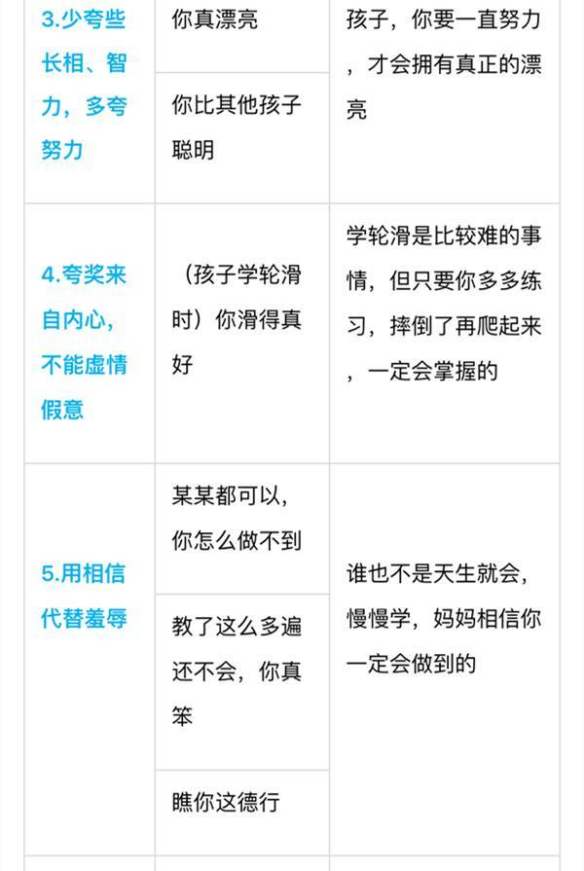

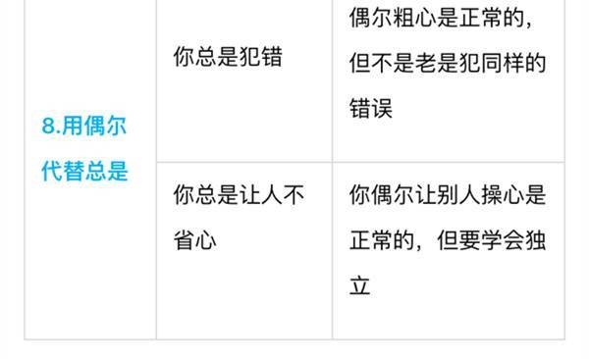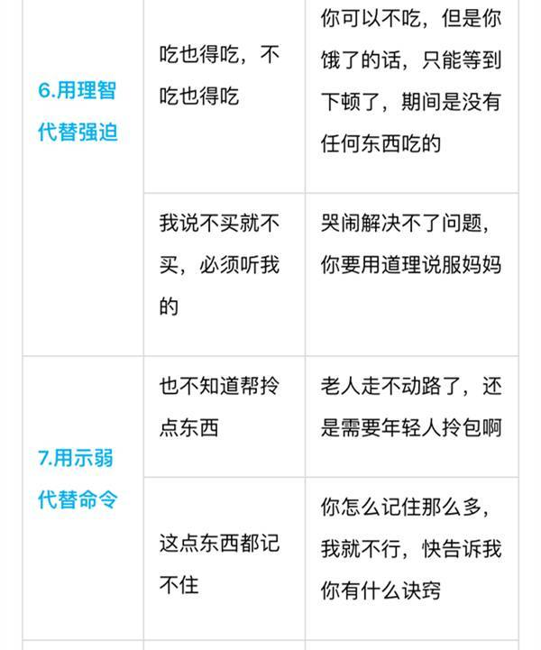

**小学非连续文本试题集（节选）**

1.学校为了丰富同学们的课余生活，组织了很多个课外兴趣小组。刚上三年级的小明也想参加一个兴趣小组，但是他只有周五下午有时间。根据下面的课外小组活动时间，你认为小明能参加哪个兴趣小组呢？ 兴趣小组 活动时间 参加条件

围棋小组 周二、五下午 限有一定围棋基础者参加，且每周的两次活动都必须参加

游泳小组

周五下午

凡有兴趣者都可参加

足球小组 周一、三、五下午 报名后，无特殊情况，每周的三次活动都须参加 科技小组

周五下午

仅限四年级以上同学参加

小明可以参加的是：

A围棋小组     B游泳小组     C足球小组     D科技小组

2.下面是某市教育局公布的该市学生体质状况的最新检测结果。

监测项目 升降趋势 监测项目  升降趋势

身  高  ↑  肺活量  ↓

体  重  ↑   视力  ↓

胸  围  ↑ 男子1000米、女子800米 ↓

根据以上提供的资料信息，你得出了什么结论？

①                                                                   ②

请你为“阳光体育运动”写一条宣传标语，提高大家参加体育运动的积极性。

3.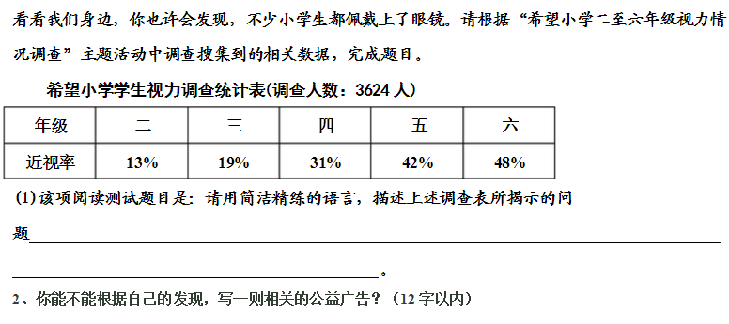

4.请阅读右边的“图书漂流活动”海报，回答以下问题。 【取标题】 图书漂流活动海报副标题还空着，请你取个别致而吸引人的标题。图书漂流—— 【读信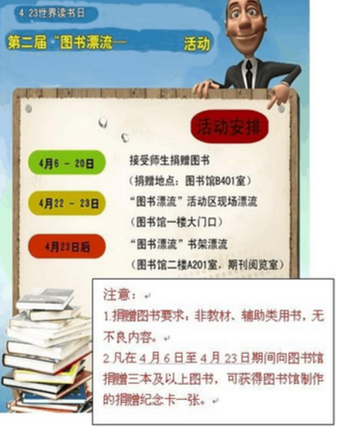息】根据海报内容，下列哪一项说法不对？（ ） A． 本次活动是为了响应“世界读书日”而举办的。 B．4月23日之后，图书漂流现场活动便结束了。 C．教材和教辅类用书不能捐赠。 D．凡是向图书馆捐赠三本图书，便可获得一张捐赠纪念卡。

注意：

1.捐赠图书要求：非教材、辅助类用书，无不良内容。

2.凡在4月6日至4月23日期间向图书馆捐赠三本及以上图书，可获得图书馆制作的捐赠纪念卡一张。 【改病句】两点“注意”里，其中一点是病句，请找出，并写出修改意见。（3分） 第\_\_\_\_\_点是病句，修改意见：

5.

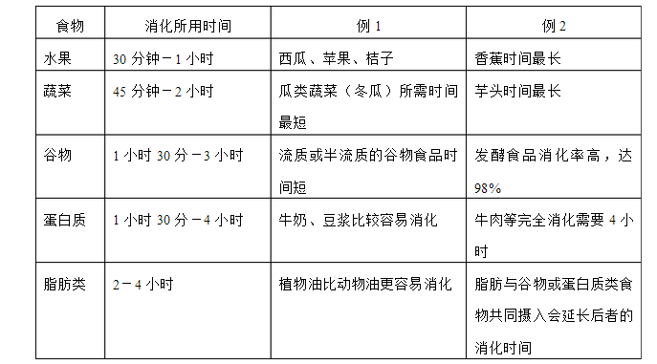（1）小红下午2点要参加学校举行的运动会，赛前不宜吃太饱，不宜吃难消化类食物，中午吃什么比较合适？ （     ）

A.猪肉、面包、牛肉      B.香蕉、牛肉、鸡蛋

C.芋头、猪肉、豆浆      D.苹果、牛奶、面包

（2）小明在睡前有吃东西的习惯，从消化时间看，吃什么比较合适？（     ）A.香蕉   B.牛奶   C.牛肉  D.猪油剪鸡蛋

（3）.小华偏食，爱吃肥肉、香蕉，请给他提些建议。